昆明市2O12年初中学业水平考试
物理试卷
(本试卷共4大题26小题，共6页。考试用时1O0分钟，满分1OO分)
注意事项：
答题前，考生务必用黑色碳素笔将自己的姓名、准考证号、考场号、座位号在答题卡上填写清楚，并认真核准条形码上的准考证号及姓名，在规定的位置贴好条形码。
考生必须把所有的答案填写在答题卡上，答在试卷上的答案无效。
选择题每小题选出答案后，用2B铅笔把答题卡上对应题目的答案选项框涂黑。如需改动，用橡皮擦擦干净后，再选涂其它答案选项框，不要填涂和勾划无关选项。其他试题用黑色碳素笔作答，答案不要超出给定的答题框。
考生必须按规定的方法和要求答题，不按要求答题所造成的后果由本人自负。
考试结束后，将本试卷和答题卡一并交回。
一、选择题(本大题共8小题，每小题3分，共24分)。下列各题的答案中只有一个是正确的，请考生用2B铅笔把答题卡上对应题目的答案标号涂黑。
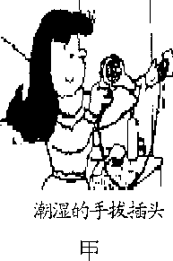
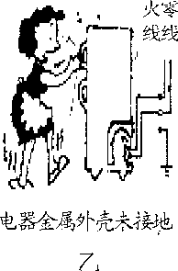
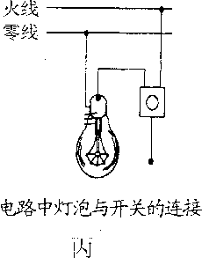
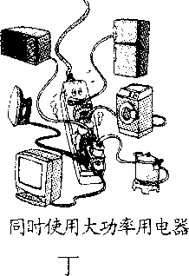
1．在图1所示的几种情况中，符合安全用电要求的是
图1
A．甲 B．乙 C．丙 D．丁
2．通常情况下，对下列物质进行分类，正确的是
A．铜、铁、陶瓷是金属 B.盐水、铝、人体是导体
C．沥青、冰、玻璃是晶体 D．酒精、水蒸气、水是液体[来源:Zxxk.Com]
3．在图2中，以消耗不可再生能源来获取电能的是
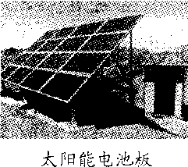
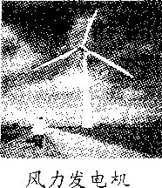
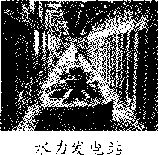
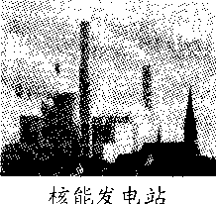
A．太阳能电池板 B.风力发电机 C．水力发电站 D．核能发电站
图2

4．下列关于热现象的说法，正确的是
A．温度越高的物体具有的热量就越多
B．汽油机的做功冲程是将机械能转化为内能
C．物体的温度越高，分子热运动越剧烈
D．物体吸收的热量越多，其比热容就越大
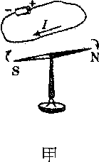
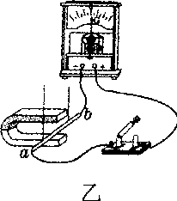
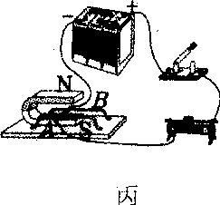
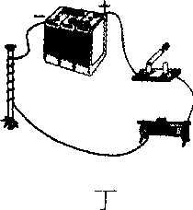
5．图3是有关电磁现象实验的装置图，其中用来研究电磁感应现象的是
图3
A．甲 B．乙 C．丙 D．丁
6．根据欧姆定律可以得到公式$R=\frac{U}{I}$，关于这个公式的下列说法中，正确的是
A．同一导体的电阻与加在它两端的电压成正比
B．同一导体的电阻与通过它的电流成反比
C．导体两端电压为零时，导体的电阻也为零
D．同一导体两端的电压增大几倍，通过它的电流也增大几倍，电压与电流的比值不变
7．在焦距为10cm的凸透镜前25cm处放一支点燃的蜡烛，那么在凸透镜另一侧的光屏上可以得到的是
A．烛焰倒立缩小的实像 B．烛焰倒立放大的实像
C．烛焰倒立缩小的虚像 D．烛焰正立放大的虚像
8．轿车的驾驶位和副驾驶位一般都设有安全带提醒电路，若汽车点火开关S未接通，则电路不工作。S接通后，只要有人坐到其中一个座位上，座位下对应的动合开关S1或S2受压后接通，安全带指示灯点亮，提醒他系上安全带。系上安全带后(即将安全带的插头插入联结插座内)，安装在插座内对应的动断开关S1’或S2’断开，安全带指示灯熄灭。图4中的电路设计符合要求的是
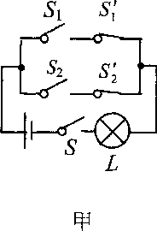
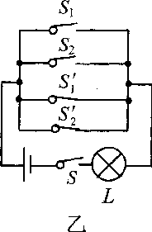
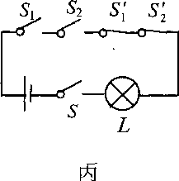
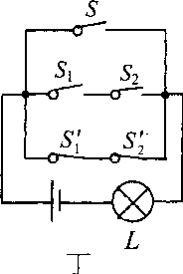
A．甲 B．乙 C．丙 D．丁[来源:Z§xx§k.Com]
图4
二、填空题(本大题共9小题，每空1分，共20分)。请考生用黑色碳素笔在答题卡上作答，不要求写出解答过程。
9．人步行的速度大约是1.2m／s，表示的物理意义是_______________________________________：某同学家距学校600m，他以此速度从家步行至学校需要的时间是_________s；以该同学身上背着的书包为参照物，他是_________的(填“运动”或“静止”)。
1O．太空中，宇航员在太空舱外部工作时，需通过无线电通信设备进行交谈，说明电磁波的传播_________介质(填“需要”或“不需要”)；电磁波的传播速度与光速_________ (填“相等”或“不相等”)。
11．图5中开关S闭合后，小磁针静止在图示位置。则螺线管左端是_________极，小磁针的左端是_________极。
12．小明站在平面镜前lm处观察自己在镜中的像，他的像到平面镜的距离是_________m，他向后退的过程中，像的大小_________ (填“变大”、“变小”或“不变”)。
13．1Okg的水，温度由1O°C升高到20°C所吸收的热量是_________J；如果这些热量由燃烧焦碳来提供，那么需要完全燃烧_________g的焦碳。[C_{水}=4.2×10³J／(kg·°C)，q_{焦碳}=3.0×10⁷J／kg][来源:学*科*网Z*X*X*K]
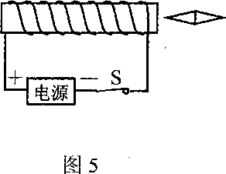
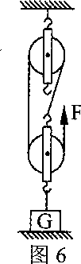
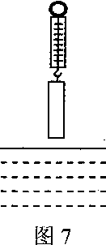
14．一台家用电视机待机状态下的电功率大约是10W，这表示1秒钟电流做的功是_________。如果这台电视机平均每天的待机时间以18h计，那么在待机状态下100天消耗的电能是_________kW·h 。
15．商场电动扶梯载着顾客匀速向上运动的过程中，顾客的动能_________，势能_________ (填 “变大”、“变小”或“不变”)。为节约能源，有的商场安装了自动调速电动扶梯，这种扶梯不载人时，以较低速度V₁运行；载人时则以较高的速度V₂运行。如果V₂=5V₁，那么仅对扶梯做功的功率，以V₂上行时的功率是以V₁上行时的_________倍。
l6．用图6所示的滑轮组提起重力为1200N的物体肘，若不考虑摩擦、绳和动滑轮的重力，则拉力F是_________N；若实际作用在绳端的拉力是500N，此时滑轮组的机械效率是_________。
l7．如图7所示，某实验小组用水、刻度尺、弹簧测力计和圆柱体探究浮力与深度的关系。他们分别记录了不同情况下弹簧测力计拉力的大小(如表所示)，表中办表示圆柱体下表面浸入水中的深度。
H / m | 0 | 0.01 | 0.02 | 0.03 | O.04 | 0.05 | O.06 | 0.07 | 0.08 | 0.12 | 0.16
F／N | 10.0 | 9.5 | 9.0 | 8.5[来源:学科网ZXXK] | 8.0 | 7.5 | 7.0 | 6.5 | 6.0 | 6.O | 6.O
(1)当h=0.05m时，圆柱体受到的浮力是_________N；
(2)圆柱体完全没入水中前，弹簧测力计的拉力F与圆柱体下表面浸入水中深度h的关系 F=_________。
三、作图、实验与探究题(本大题共6小题，共34分)。请考生用黑色碳素笔在答题卡上作图和解答，答题中需要文字说明的应简明扼要。
18．(4分)完成下列作图(每小题2分)
(1)请在图8中画出力F对支点O的力臂，并用L表示。
(2)请在图9中，作出光线由空气斜射入水时的反射光线和大致的折射光线。
19．(4分)请记录下列量具所测物理量的数值(每小题2分)
(1)图1O中所测物体的重力是_________N。
(2)图11中电阻箱的示数是_________Ω。

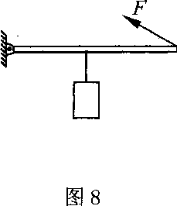
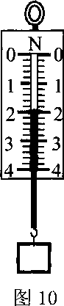
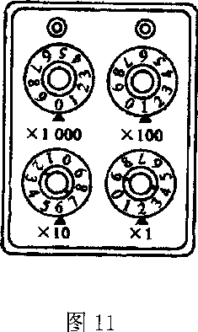
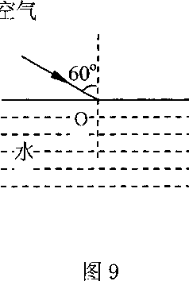
20．(4分)用一组相同的瓶子盛上不等量的水就可以组成一个“乐器”，通过敲击瓶子就可以演奏出优美动听的乐曲。被敲击的瓶子发出的音符与瓶中空气柱长度的对应关系如图12所示。
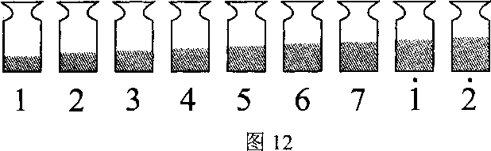
(1)由图可知音调的高低与空气柱长度的关系是_________；
(2)往热水瓶或杯子里倒水，有经验的人不用看，就可以根据声音判断水是否快倒满了，这是因为_______________________________________________________________。
21．(6分)在探究“水的沸腾”的实验中，对水加热，可以观察到：
(1)沸腾前，水的温度不断_________，脱离器壁的气泡在上升过程中体积逐渐_________，还未到达液面就消失了。
(2)沸腾后，水的温度_________，同时脱离器壁的气泡在上升过程中体积逐渐_________，一直上升到液面而破裂。
(3)水沸腾前，有部分水蒸气产生，这是通过_________的方式使水汽化而形成的，同时在水面上方会形成一些雾气，这是水蒸气_________形成的。
22．(8分)生活经验告诉我们，自行车轮胎内气压越低，骑起来就越费力；汽车轮胎内气压越低，油耗就越高。李明和张强经过观察发现，轮胎内气压降低是导致它与地面接触面积增大的一个原因，于是他们提出了滚动摩擦力是否与轮胎和地面接触面积大小有关的问题。
为此，他们设计了一个实验方案：在同一水平道路上，让李明骑在同一辆自行车上控制方向把，双脚踏在踏板上不动。分别在三种胎压情况下，由张强用弹簧测力计沿运动方向拉着自行车匀速运动。经过反复实验，得到了不同胎压下滚动摩擦力的平均值如下表所示(车胎放掉的气体质量、其它阻力忽略不计)。
胎压 | 正常 | 较低 | 很低
滚动摩擦力(平均值) | 10.5N | 15.2N | 20.8N
(1)在上述实验方案中，“让李明骑在同一辆自行车上”的目的是为了控制_________；“沿运动方向拉着自行车匀速运动”是为了使拉力_________滚动摩擦力；
(2)通过对实验数据的分析可以得到的结论是：在其它条件相同的情况下，接触面积越大，滚动摩擦力_________；
(3)胎压降低导致汽车油耗增大的原因是：___________________________。

23．(8分)小强同学做“探究电流与电压关系”的实验时，选择了电压为3V的电源、阻值为10Ω的定值电阻Rl、最大阻值为10Ω的滑动变阻器R2及其他有关器材。
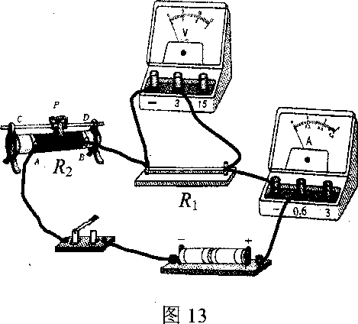
(1)连接电路时，开关应_________，并将滑动 变阻器的阻值调到最大，连接好电路并检查后，还应在进行_________的同时观察各仪表工作是否正常，然后才闭合开关。
(2)小强连接的电路如图13所示，其中有一个元件连接错误，请在实物图中的错误连线上打“×"，并将正确的连线画在图中。
(3)电路连接正确、各仪表工作正常后，小强按计划测量R₁两端电压分别为1V,2V和3V所对应的电流时，发现无论如何调节滑动变阻器都不能使R₁两端的电压达到1V，原因可能是___________________________。
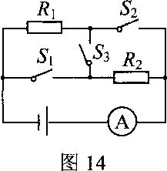
四、综合题(本大题共3小题，共22分)。请考生用黑色碳素笔在答题卡上作答，解答时应写出必要的文字说明和公式并代数值和单位计算，文字说明应简明扼要。
24．(8分)如图14，电源电压恒定，R₁=30Ω，R₂=60Ω，当开关S₃闭合，S₁、S₂都断开时，电流表的示数为0.1A。(1)求电源电压；(2)当开关S₃断开，S₁、S₂都闭合时，求电流表的示数、电路消耗的总功率和通电一分钟电流对R₁所做的功。

:学,科,网]

25．(7分)一颗图钉尖的面积是5×10⁻⁸m²，图钉帽的面积是0.5×10⁻⁴m²，手指对图钉的压力为20N，求：
(1)图钉尖对墙面产生的压强；
(2)图钉尖对墙面产生的压强相当于多少米深处水所产生的压强；
(3)在一标准大气压下图钉帽受到大气的压力。(ρ_{水}=1.0×10³kg／m³，g取1ON／kg，一标准大气压P_{o}=1.0×10⁵Pa)

26．(7分)PP-R管又叫三型聚丙烯管，具有重量轻、耐腐蚀、不结垢、使用寿命长(可达50年以上)等特点，现在家庭装修中大量使用PP-R管替代了过去使用的铸铁管。然而，一些不法厂家在生产过程中超量加入碳酸钙，严重影响了PP-R管的质量。在中央电视台十频道“我爱发明”栏目中，一位发明者经过反复计算、试验，研究出了一种快速鉴别优劣PP-R管的方法：他截取质量都是M=60kg、不同厂家生产的PP-R管，在每根管子上都用轻质细线悬挂相同的实心金属配重(如图15)，然后分别将它们都浸没水中后放手，结果优质管浮到水面上，劣质管沉到水底。那么：
(1)金属配重的质量(设为m)大小范围满足什么条件时，就能使优质的PP-R管浮到水面上，劣质的沉到水底?
(2)根据上述计算结果说明，金属配重质量满足什么条件时，所有管子都沉到水底；满足什么条件时所有管子都浮到水面上。(金属配重的密度ρ=7.Og／cm³，若优质管的密度ρ_{优}=0.92g／cm3，劣质管的密度满足0.95g／cm³<ρ_{劣}<1g／cm³，计算结果保留两位有效数字)
